AUTISME

Overgevoelige autisten

Autisten spiegelen prima
2010
http://noorderlicht.vpro.nl/artikelen/43462668/

Links

Lees ook; 'Rusteloze hersenen', in Noorderlog, 9 mei 2006.

Lees ook: 'Spiegelneuronen kunnen meer - Hersencellen die spiegelen en analyseren', in Noorderlicht Nieuws, 17 april 2009.

Lees ook: 'Autist geeuwt niet mee', in Noorderlog, 15 augustus 2007.

Zie ook: “Spiegel in het brein”, Noorderlicht tv, 23 mei 2002
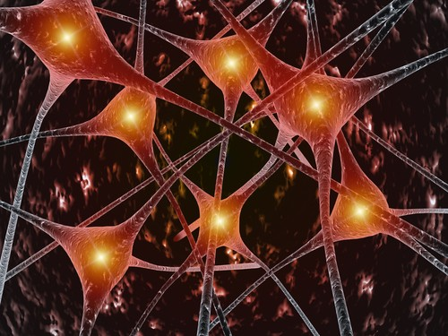
Spiegelneuronen lijken een sleutelrol te spelen bij autisme.
Autisten hebben problemen met het begrijpen van de gevoelens en bedoelingen van anderen, wordt vaak aangenomen. Maar hun spiegelneuronen lijken prima te werken. Begrijpen ze anderen misschien maar al te goed?
Spiegelneuronen zijn een bijzonder deel van je hersenen. Ze stellen je in staat om de gevoelens, bedoelingen en doelen van anderen te begrijpen. Spiegelneuronen worden namelijk actief op het moment dat je een bepaalde actie uitvoert, maar ook als iemand anders diezelfde actie uitvoert. Ze spiegelen als het ware het gedrag van de ander.
Laat je bijvoorbeeld mensen het spelletje Hints spelen terwijl je tegelijkertijd hun hersenactiviteit in de gaten houdt, dan zie dat het brein van de mensen die moeten raden een soort mentale spiegel vormt van het brein van de uitbeelder. Dankzij de spiegelneuronen, lieten Nederlandse onderzoekers recentelijk nog zien in het Amerikaanse PNAS.
Spiegelneuronen spelen daardoor een belangrijke rol in sociale interactie. Dat is de reden dat wetenschappers al een tijdje vermoeden dat er in autisten iets mis is met hun spiegelneuronen. Autisme wordt immers gekenmerkt door het onvermogen om de gevoelens en bedoelingen van anderen te herkennen en interpreteren, waardoor een sociale handicap ontstaat.
Actief gespiegel
De Amerikaanse onderzoeker Ilan Dinstein was hier echter niet van overtuigd en nam een groep autisten nader onder de loep. Samen met een aantal collega's liet hij ze een aantal menselijke uitdrukkingen zien, en hielden tegelijkertijd nauwlettend de activiteit van de spiegelneuronen in de gaten. En wat bleek? De spiegelneuronen waren bijna net zo actief als bij mensen zonder autisme, schrijft hij in Neuron.
Hun conclusie: autisme lijkt niet het gevolg te zijn van een defect aan de spiegelneuronen. Maar is die conclusie ook gerechtvaardigd? De 'uitdrukkingen' die de proefpersonen te zien kregen, bestonden namelijk uit menselijke handen die dingen uitbeeldden als een schaar, een geweer en het alles-is-goed-gebaar (duim omhoog). Autisten zijn dus in staat om bepaalde (hand)bewegingen te begrijpen en interpreteren. Dat is nog iets heel anders als het begrijpen van gevoelens en bedoelingen.
Dat lijkt ook de overtuiging te zijn van Vilayanur Ramachandran, een van de neurowetenschappers die autisme toeschrijft aan fouten in het functioneren van de spiegelneuronen. 'De experimenten van Dinstein en consorten zijn elegant en belangrijk, maar onze hypothese staat nog steeds,' laat hij Noorderlicht weten in een reactie. 'De klassieke gebreken van autisme bestaan uit het onvermogen om het perspectief van iemand anders aan te nemen, anderen te imiteren, te doen alsof, het onvermogen om medegevoel te tonen en ervaren, en nog wat zaken. Het is door vier onafhankelijke studies aangetoond dat die gebreken zijn te herleiden tot het spiegelneuronensysteem.'
Wel laat hij de mogelijkheid open dat de spiegelneuronen zelf wel goed werken, maar dat hun signalen door een ander deel van de hersenen niet goed worden opgepikt. 'Net zoals diabetes kan worden veroorzaakt door een te laag insuline-gehalte, maar ook door een defect aan insuline-receptoren', aldus Ramachandran. 'De fout kan verderop in het netwerk zitten.'
Intense wereld
Dat zou dan in overeenstemming zijn met de resultaten van het onderzoek van Dinstein, dat immers heeft laten zien dat in ieder geval een deel van het spiegelneuronensysteem van autisten goed werkt. Maar er is ook nog een andere mogelijkheid, namelijk dat autisten niet te weinig voelen, maar juist te veel. Dat hun hersencellen juist hyper-actief zijn, waardoor alle indrukken zo heftig worden dat autisten zich uit een soort van zelfbescherming terugtrekken in hun eigen wereld. De Zwitserse onderzoekers Henry en Kamila Makram hebben dit het Intense World Syndrome genoemd.
Sommige autisten kunnen zich uitstekend vinden in de theorie van Makram. 'Ik ben juist erg empathisch,' zegt een van hen. 'Als ik een kamer binnenloop dan voel ik wat iedereen voelt, en ik denk dat veel autisten dat hebben. Het probleem is dat het sneller binnenkomt dan ik het kan verwerken.'
Ramachandran kijkt daar niet van op. 'Als reguleringsmechanismes in het brein niet goed werken, kan dat zowel tot overactiviteit leiden als tot een gebrek aan activiteit. Tegenwoordig denk ik dat allebei [bij autisme] een rol spelen. Dat hebben wij trouwens een aantal jaren geleden al voorgesteld. Dat doet niets af aan het Zwitserse onderzoek, maar als Makram verder heeft kunnen kijken, dan was dat omdat hij op de schouders van giganten stond.' Inderdaad: de schouders van Ramachandran en zijn collega's.
Er zal ongetwijfeld nog veel onderzoek worden gedaan naar de precieze oorzaken van autisme, maar duidelijk is wel dat spiegelneuronen een essentiële rol spelen. Of ze nu te hard werken of te weinig doen.
(Bouwe van Straten) Ilan Dinstein e.a., ‘Normal movement selectivity in autism’, in Neuron, 12 mei 2010.
Marleen Schippers e.a., 'Mapping the information flow from one brain to another during gestural communication', in Proceedings of the National Academy of Sciences, 3 mei 2010.
Henry Makram e.a., 'The intense world syndrome - an alternative hypothesis for autism', in Frontiers in Neuroscience, november 2007.

De intense wereld van de autist
from Leen Lampo, 25. September 2008,
De toenemende kennis van ons brein kan magnifieke oogopeners opleveren.Zo verscheen in New Scientist van 19 september een verhaal over een nieuwe visie op autisme, die de ‘intense world’-hypothese wordt genoemd.
Hersenwetenschappers Kamila en Henry Markram van het Zwitserse Federaal Instituut voor Technologie te Lausanne beschrijven autisme als een wereld waarin elk geluid als een handhamerboor klinkt, elke licht zo fel is als een stroboscooplamp, kleren aanvoelen als schuurpapier en zelfs het gezicht van je eigen moeder op een allegaartje van beangstigende en onsamenhangende brokstukken lijkt.
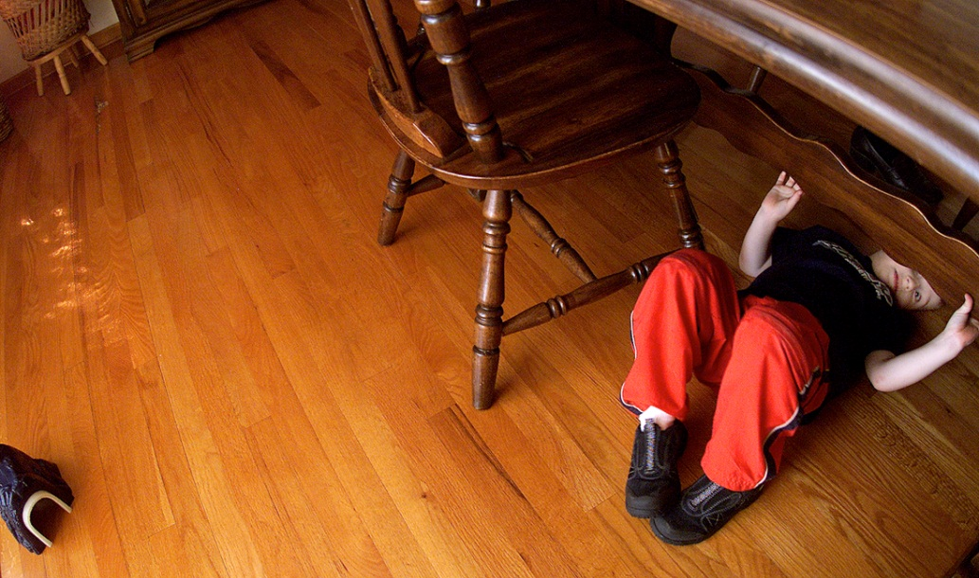
De symptomen van autisme zijn bizar en tegenstrijdig: sociale en taalproblemen en obsessief gedrag, maar dan vaak gepaard aan buitengewone talenten. (1)
Volgens de Markrams zijn die symptomen het gevolg van één enkel neurologisch defect: een hyperactief brein dat gewone, alledaagse zintuiglijke indrukken overweldigend maakt. Die idee wordt door andere autismedeskundigen positief ontvangen. Als de Markrams gelijk hebben, dan voegt het koppel een belangrijke, nieuwe theorie toe aan het autismeonderzoek.
NIEUWE KLEMTOON
Sensoriële storingen worden al lang beschouwd als een van de voornaamste aspecten van autisme, maar de Makrams zijn de eersten die sensoriële overbelasting als de kern van de aandoening beschouwen.
‘Onze hypothese is dat mensen met autisme te veel waarnemen, voelen en onthouden’, aldus Kamila.
Als gevolg daarvan zouden autistische baby’s zich terugtrekken, met alle gevolgen van dien voor hun sociale en taalkundige ontwikkeling.
De meeste theorie챘n terzake gaan ervanuit dat autisten een neurologisch gebrek hebben – dus dat bij hen het een of andere hersengebied niet goed functioneert. Maar volgens de theorie van de Markhams werkt hun brein niet te weinig, maar juist te veel.
Over de hardcore wetenschappelijke kant van de zaak: samen met collega Tania Rinaldi ontwikkelden de Markrams hun hypothese aan de hand van hun werk met een dierenmodel voor autisme (de zogenoemde VPA-rat), beeldvorming van het menselijke brein, bewijs afkomstig van autopsieën en subjectieve ervaringen van mensen met aandoeningen uit het ‘autistisch spectrum’.
MEER HERSENCELLEN,MEER VERBINDINGEN ...
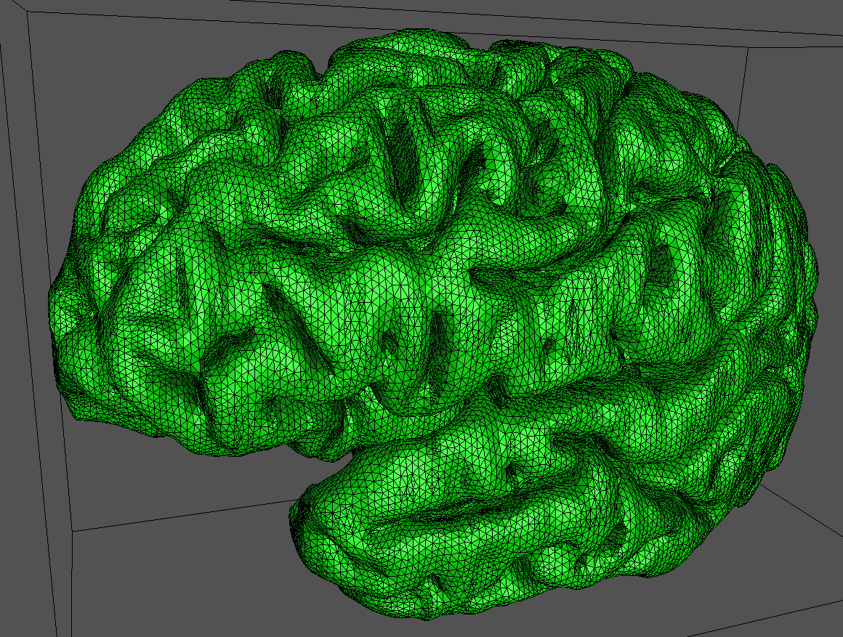

Bij autisme is er een abnormale groei van het brein.
Op de leeftijd van twee à drie jaar is het brein van autistische kinderen liefst 10 procent groter dan dat van hun leeftijdgenootjes. Dat extra volume bestaat uit neuronen-structuurtjes, ‘mini-kolommen’ genaamd, in de buitenste laag van het brein of de cortex.
De Markrams kwamen erachter dat die kolommetjes buitengewoon groot in aantal waren 챕n dat ze ook uitzonderlijk goed met elkaar verbonden waren.
Zo had elke mini-kolom in een VPA-rat 50 procent mÃ©Ã©r verbindingen dan normaal, wat ertoe leidt dat de neuronen makkelijker vuren. De circuits zijn bovendien â€˜hyperplastischâ€™, wat betekent dat ze veel vlugger verbindingen vormen met andere neuronen dan normaal.
Alles bij elkaar komt het er dus op neer dat de mini-kolommen in (VPA-ratten en vermoedelijk ook bij autistische mensen) beschikken over een buitengewoon groot vermogen om informatie te verwerken. En dat is volgens de Markhams nu net het fundamentele probleem van autisme. Overbodig te zeggen dat dat heel wat anders is dan een ziekteverhaal, en dat het je kijk op autisme kan veranderen.
EEN BIJZONDERE TOESTAND
In het oktobernummer van het Duitse blad Gehirn&Geist staat een vraaggesprek met Simon Baron-Cohen van de Universiteit van Cambridge, bekend autismedeskundige.
Aan zijn instituut aan die universiteit wordt er niet meer over een ‘stoornis’ gesproken, zegt de neuropsychiater, w챕l over een ‘bijzondere toestand’. En hij licht toe:
‘We hebben bij autisten met een heel aantal zwakke, maar ook sterke kanten te maken.’
Op de vraag van de interviewer of autisme ooit te genezen zal zijn, antwoordt Baron-Cohen: ‘De hamvraag is – willen we autisme überhaupt genezen? Als we de tekortkomingen opheffen, dan zetten we daarmee misschien de bijzondere talenten van de betrokkene op het spel.’(1)
Het wordt almaar duidelijker dat autisme geen ‘geestesziekte’ is. Hoogstens is het een aandoening, die mogelijk gepaard gaat met mentale problemen.
Of de samenleving mensen met autisme of asperger eigenlijk wel moet proberen te ‘genezen’, is dan ook de vraag en momenteel het onderwerp van debat.
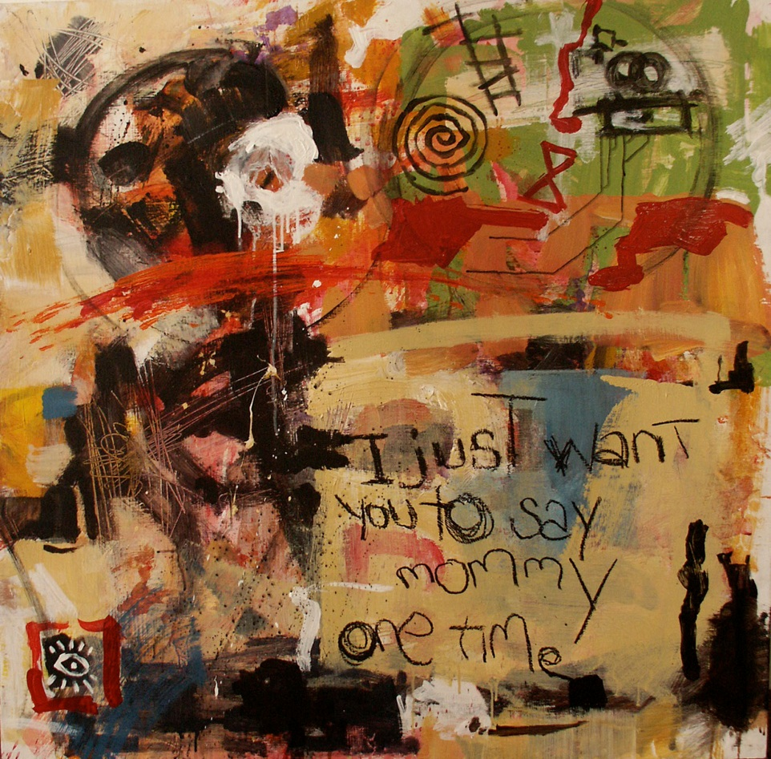
(1) Autisten met een ontwikkelingsachterstand bestaan ook Die hebben bijvoorbeeld mentaal pakweg de leeftijd van een 6-jarige of zo, maar biologisch zijn die een stuk ouder.

Schizofrenie en autisme komen waarschijnlijk uit dezelfde bron.
(Eos November 2008 )
Dat vermoedt NWO-onderzoeker Annemie Ploeger op basis van een uitgebreide literatuurstudie.
De ontwikkelingspsychologe toont aan dat beide geestesziekten vergelijkbare lichamelijke afwijkingen hebben die rond de eerste zwangerschapsmaand worden gevormd.
Ploeger heeft uitgezocht of er een verband bestaat tussen verstoringen in de eerste zwangerschapsmaand en het ontstaan van schizofrenie en autisme.
Wat opvalt is dat veel fysieke afwijkingen van autisten ook bij mensen met schizofrenie worden aangetroffen. Zo hebben zowel autisten als schizofrene personen soms flaporen en vreemde tenen.
Ploeger leidt hieruit af dat de twee stoornissen uit dezelfde bron afkomstig zijn.
Uit het onderzoek van Ploeger blijkt dat het embryo in de periode tussen twintig en veertig dagen na de bevruchting zeer kwetsbaar is voor verstoringen.
In deze periode, de vroege organogese, is er veel interactie tussen verschillende lichaamsdelen.
Als er iets misgaat met één bepaald lichaamsdeel, heeft dat veel invloed op de ontwikkeling van andere lichaamsdelen.
Uit het feit dat mensen met schizofrenie en autisme regelmatig fysieke afwijkingen hebben aan lichaamsdelen die tijdens de vroege organogenese worden gevormd, concludeert Ploeger dat de basis
voor deze psychiatrische stoornissen al heel vroeg tijdens de zwangerschap wordt gelegd.
Dat er een relatie is tussen ongezond gedrag tijdens de zwangerschap en de latere ontwikkeling van schizofrenie en autisme is al langer bekend.
Ploegers hypothese dat de vroege organogenese het meest kritisch is, is echter nieuw.
De NWO-onderzoeker haalde bijvoorbeeld uit een studie naar softenongebruik informatie over autisme.
Softenon is een medicijn tegen zwangerschapsmisselijkheid dat in de jaren zestig en zeventig aan vrouwen werd toegediend.
Het bleek later dat door dit medicijn zwaar gehandicapte kinderen werden geboren. Uit vier procent van de zwangerschappen waarbij softenon was gebruikt, kwamen kinderen met autisme.
Dit terwijl 0,1 procent normaal is.
Ploeger raadt vrouwen aan om al voordat ze zwanger zijn te stoppen met risicogedrag als roken, medicijngebruik en stressvolle activiteiten.
© ANP

http://www.scientias.nl/medicijn-brengt-autistisch-brein-in-balans/16000
16 september 2010 Auteur: Caroline Hoek Wetenschappers hebben tijdens een tweede klinische test aangetoond dat het medicijn arbaclofen de chemische stoffen in het brein van mensen met autisme in balans kan brengen. Dat resulteerde bij vrijwel alle vijfentwintig proefpersonen in minder driftbuien en betere sociale vaardigheden. Een voorzichtige doorbraak, dus.
Op dit moment krijgen mensen met autisme al diverse medicijnen voorgeschreven. Vaak gaat het dan om pilletjes die specifieke symptomen bestrijden. Bijvoorbeeld antidepressiva of antipsychotica.Arbaclofen daarentegen pakt het hele probleem aan. Het medicijn brengt de chemische stofjes in het brein weer in balans. “We proberen de signaalfunctie in het brein te normaliseren,” legt onderzoeker Randall Carpenter uit.
Mensen met autisme produceren teveel glutaminezuur en te weinig gamma-aminoboterzuur. Arbaclofen trekt die verschillen recht. “Het zorgt ervoor dat zij (de patiënten, red.) niet meer overgevoelig zijn.”
Tijdens een eerdere klinische proef bleek ook al dat arbaclofen goed werk verricht. Dat een tweede experiment die resultaten bevestigt, is hoopgevend. Tijdens een derde proef met 150 patiënten moet nogmaals blijken of het medicijn de verwachtingen kan waarmaken.
Bronmateriaal: "Autism drug aims to balance brain signals" - Newscientist.com

Schrijven met de verkeerde hand http://noorderlicht.vpro.nl/programmas/2848322/afleveringen/4746151/
2002
Volgens de Britse psycholoog Simon Baron-Cohen schuilt in iedere man een autist.
In Noorderlicht een speurtocht naar de grens tussen extreem mannelijk gedrag en neurologische afwijking.
Autisme is een neurologische afwijking, die zich in verschillende gradaties kan manifesteren. In de meest ernstige vorm gaat autisme gepaard met zwakbegaafdheid. Autisme kent echter ook een mildere, veel minder in het oog springende vorm. Deze variant staat bekend als het syndroom van Asperger. Het Asperger syndroom, in 1944 voor het eerst beschreven door de Oostenrijkse kinderarts Hans Asperger, kenmerkt zich vooral door sociale onhandigheid en een gebrek aan inlevingsvermogen. De schatting is dat 1 op de 300 mensen aan deze milde vorm van autisme lijdt. Asperger-trekjes komen vaker bij mannen voor dan bij vrouwen, vaker onder hoog opgeleiden in de exacte wetenschappen, en vaker bij cabaretiers, kunstenaars en managers.
De uitingsvormen van het syndroom van Asperger lijken echter veel op het gedrag van ‘normale’ mannen. De Britse hoogleraar psychologie Simon Baron-Cohen denkt dat dat geen toeval is: volgens zijn ‘extreme male brain’-theorie is de schaal van normale man naar Asperger-patient een glijdende: “In iedere man schuilt een autist,” aldus Baron-Cohen.
Het mannelijk geslachtshormoon testosteron lijkt een belangrijke rol te spelen bij het ontstaan van autisme en aan autisme verwante stoornissen. Samen met de populatiebioloog John Manning onderzocht Baron-Cohen de vingerlengte van autisten, wat een maat voor de blootstelling aan testosteron tijdens de embryonale ontwikkeling zou zijn. Dit onderzoek suggereert dat mensen met autisme of aan autisme verwante stoornissen zoals het Asperger syndroom in de baarmoeder aan een hogere dosis testosteron zijn blootgesteld.

Geen verband vaccinatie en autisme

Lancet-artikel teruggetrokken

Links
- BBC Health heeft een vrij uitgebreid dossier over de BMR/autisme-kwestie. BMR heet daar MMR, van mumps, measles en rubella.
- De New York Times over de terugtrekking van het Lancet-artikel, 4 maart 2004.
- Na (gratis) registratie zijn hier de verklaringen van 23 februari op de website van The Lancet te lezen.
Tien onderzoekers hebben een wetenschappelijk artikel teruggetrokken waarin een verband werd gesuggereerd tussen het BMR-vaccin (tegen de bof, mazelen, en rode hond) en autisme. Er is onvoldoende bewijs om zo’n verband hard te maken, aldus de meerderheid van de onderzoekers deze week in het medische vaktijdschrift The Lancet.
Het artikel sloeg in 1998 in als een bom. Dr Andrew Wakefield en collega’s hadden twaalf autistische kinderen tussen de drie en tien jaar onderzocht, en claimden een mogelijk verband tussen het zogeheten BMR-vaccin en autisme. Bij acht van de twaalf kinderen waren de autistische verschijnselen – tezamen met darmafwijkingen - namelijk pal na de vaccinatie ontstaan. De publicatie leidde tot grote ongerustheid bij de ouders, die - vooral in Groot-Brittanië – massaal afzagen van vaccinatie. Waar eerst 95 procent van de kinderen werd ingeënt, daalde dat al snel tot onder de 80 procent. Het gevolg: een onrustbarende stijging van het aantal gevallen van mazelen in het Verenigd Koninkrijk.
“We hadden het nooit moeten publiceren,” schreef Richard Horton, hoofdredacteur van The Lancet, twee weken geleden al. Toen kwam namelijk aan het licht dat er sprake was van belangenverstrengeling. Hoofdonderzoeker Andrew Wakefield had verzuimd melding te maken van het feit dat hij tijdens het onderzoek 55.000 pond betaald had gekregen van Legal Aid Board. Die organisatie stelt ouders in de gelegenheid een proces te beginnen als ze menen dat hun kind als gevolg van de vaccinatie autistisch is geworden. Enkele kinderen uit het Lancet-onderzoek waren bij zo’n procedure betrokken. Het vermoeden bestond dat Wakefield zijn proefpersonen wat al te selectief had uitgezocht, en alleen patiëntjes in het onderzoek had opgenomen van wie de ouders hadden aangegeven dat er mogelijk een verband bestond tussen de vaccinatie en de gedragsveranderingen.
Op 23 februari publiceerde The Lancet op zijn website een verklaring waarin zes beschuldigingen tegen Wakefield en de zijnen tegen het licht werden gehouden. Van drie daarvan worden de auteurs successievelijk vrij gepleit. Het gaat om twee aantijgingen betreffende de ethische goedkeuring van de medische onderzoeken die de kinderen moesten ondergaan, en om de beschuldiging dat de kinderen die aan het onderzoek meededen van te voren al waren geselecteerd.
De andere beschuldigingen, over belangenverstrengeling, blijven overeind. Wakefield had tenminste melding moeten maken van de financiële vergoeding die hij van Legal Aid Board kreeg voor een onderzoek dat hij tegelijkertijd voor deze instantie uitvoerde, vindt The Lancet. Bovendien had hij moeten melden dat een deel van de kinderen uit de Lancetstudie ook aan het onderzoek van Legal Aid Board deelnamen. En Wakefield had moeten vertellen dat de onderzoeksresultaten, nog vóór ze in The Lancet waren verschenen, al aan de advocaten van verontruste ouders waren doorgespeeld.
The Lancet betreurt het dat Wakefield al die informatie achtergehouden heeft, want de editors en reviewers hebben op die manier geen afgewogen oordeel kunnen vellen over de context waarin het onderzoek heeft plaatsgevonden. Wakefield en consorten hadden zich dat van te voren moeten realiseren, oordeelt The Lancet. Want de vraag naar belangenverstrengeling – die het tijdschrift altijd stelt - is eenvoudig. “Is er iets dat u in verlegenheid zou brengen als het bekend zou worden ná publicatie en dat u niet van te voren heeft gemeld?”
Op de analyse van de hoofdredacteur van The Lancet volgen de verklaringen van drie auteurs, waaronder Wakefield, en een verklaring van het Royal Free ziekenhuis. Simon Murch gaat in op de vermeende beschuldiging betreffende het medisch-ethisch handelen, en John Walker-Smith legt een verklaring af over de selectie van de kinderen. Andrew Wakefield tenslotte stelt dat de overeind gebleven beschuldigingen van belangenverstrengeling ‘een compleet verkeerde weergave van de feiten’ zijn. Hij eindigt zijn betoog met de mededeling: ”Ik en mijn collega’s hebben steeds met de beste bedoelingen gehandeld en dat zullen we blijven doen.”
Deze week bereikt de rel zijn hoogtepunt in een (gedeeltelijke) terugtrekking van het artikel uit 1998. In een verklaring nemen tien van de oorspronkelijke dertien auteurs afstand van de suggestie dat er een verband zou bestaan tussen de gewraakte vaccinatie en autisme. De gegevens waren ontoereikend om zo’n verband aan te tonen, aldus de tien spijtoptanten.
Andrew Wakefield is niet bij de ondertekenaars. Tegen de Telegraph zei Wakefield twee weken geleden dat hij nog steeds achter de bevindingen staat uit het Lancet-artikel uit 1998. De New York Times liet gisteren een collega van Wakefield aan het woord die meldt dat Wakefield een advocaat in de arm genomen heeft en excuses wil van het tijdschrift. Ook Peter Harvey ondertekende niet. De Lancet hoopt ‘binnenkort’ een reactie van de twee weigeraars te kunnen plaatsen. De derde naam die ontbreekt is die van John Linnell. Hij kon niet worden opgespoord, aldus de tien ondertekenaars.
Jacqueline de Vree

